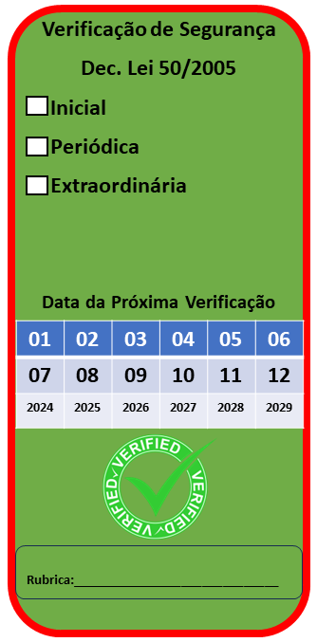
Auditor: Alberto Barreiro
Data da Verificação: 21/06/2024
Nº de Processo:
Auditor: Alberto Barreiro
Data da Verificação: 21/06/2024
Nº de Processo:
Auditor: Alberto Barreiro
Data da Verificação: 21/06/2024
Nº de Processo:
Auditor: Alberto Barreiro
Data da Verificação: 21/06/2024
Nº de Processo:
Auditor: Alberto Barreiro
Data da Verificação: 21/06/2024
Nº de Processo:
Auditor: Alberto Barreiro
Data da Verificação: 21/06/2024
Nº de Processo:

